七下数学寒假预习检测
5.1.1【相交线】同步训练
知识点1【邻补角】
1.识别邻补角应同时满足以下三条：
①有公共顶点；
②有一条公共边；
③两角的另一边分别互为反向延长线.
2.邻补角是指（ D ）
A.和为180°的两个角
B.有公共顶点且互补的两个角
C.有一条公共边且相等的两个角
D.有公共顶点且有一条公共边，另一边互为反向延长线的两个角
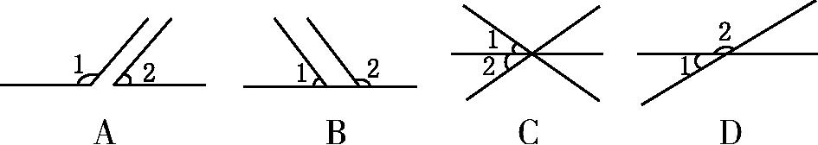
3.下列选项中，∠1与∠2互为邻补角的是（ D ）

4.如图，∠1的邻补角是（ B ）
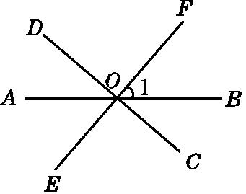
A.∠BOC
B.∠BOE和∠AOF
C.∠AOF
D.∠BOC和∠AOF
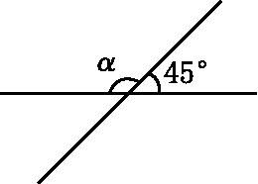
【解析】根据邻补角的定义，与∠1有公共顶点且有一条公共边，另一边互为反向延长线的角为∠BOE和∠AOF，故选项B正确.
5.如图，∠α的度数等于（ A ）
A.135° B.125° C.115° D.105°
知识点2【对顶角及其性质】
6.识别对顶角应同时满足：
①有公共顶点；②两个角的两边分别互为反向延长线.
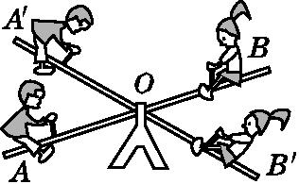
7.如图，小强和小丽一起玩跷跷板，横板AB绕O上下转动，当小强从A到A'的位置时，∠AOA'=45°，则∠BOB'的度数为45°，理由是对顶角相等.

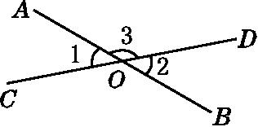
8.如图，直线AB，CD相交于点O，则∠1 = ∠2，根据的是对顶角相等；∠2+∠3=180°，根据的是邻补角的定义.

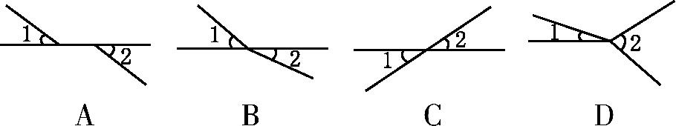
9.下列选项中，∠1与∠2是对顶角的是（ C ）

10.如图，直线AB，CD交于点O，下列说法中，错误的是（ C ）
A.∠AOC与∠BOD是对顶角
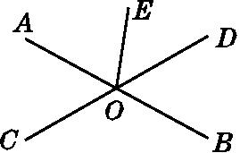
B.∠AOE与∠BOE是邻补角
C.∠DOE与∠BOC是对顶角
D.∠AOD与∠BOC都是∠AOC的邻补角
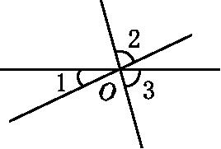
11.如图，三条直线交于点O，则∠1+∠2+∠3等于（ C ）
A.90° B.120°
C.180° D.360°
12.下列语句正确的是（ D ）
A.顶点相对的两个角是对顶角
B.有公共顶点并且相等的两个角是对顶角
C.两条直线相交，有公共顶点的两个角是对顶角
D.两条直线相交，有公共顶点且没有公共边的两个角是对顶角
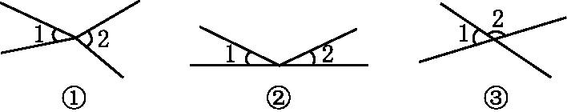
【解析】

A错误,如图①,∠1与∠2的顶点相对,但∠1与∠2不是对顶角;
B错误,如图②,∠1与∠2有公共顶点,且∠1=∠2,但∠1与∠2不是对顶角;
C错误,如图③,∠1与∠2是两条直线相交且有公共顶点的角,但∠1与∠2不是对顶角;
D正确.
易错点1：邻补角与补角区别不清
13.如图，点O是直线AB上的任意一点，OC，OD，OE是过点O的三条射线，若∠AOD=∠COE=90°，则下列说法：其中正确的是（ D ）
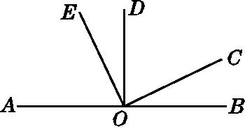
①与∠AOC互为邻补角的角只有一个；
②与∠AOC互为补角的角只有一个；
③与∠AOC互为邻补角的角有两个；
④与∠AOC互为补角的角有两个.
A.②③ B.①② C.③④ D.①④
【解析】
邻补角既包含数量关系,又包含位置关系;补角仅包含数量关系.

易错点2：对对顶角的定义理解不透而产生错误
14.下列说法正确的有（ B ）
①对顶角相等；
②相等的角是对顶角；
③若两个角不相等，则这两个角一定不是对顶角；
④若两个角不是对顶角，则这两个角不相等.
A.1个 B.2个 C.3个 D.4个
【解析】
对顶角是具有特殊位置关系的两个角,由这种位置关系可得出数量关系:“角相等”,但并不是所有相等的角都具备这种位置关系,所以相等的角不一定是对顶角,此题易出现认为“相等的角就是对顶角”的错误.

